สรุปภูมิหลังทางสังคมและวัฒนธรรมญี่ปุ่นสมัยมุโรมาจิ
（室町時代）
(ค.ศ. 1336 - ค.ศ. 1568)
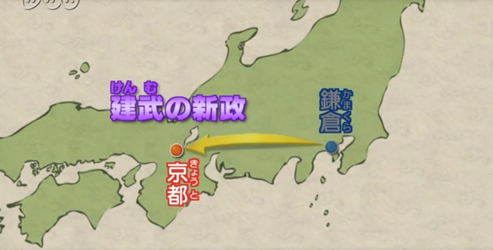

Source: https://www2.nhk.or.jp/school/movie/bangumi.cgi?das_id=D0005120363_00000

เมื่อจักพรรดิโกะไดโกะ （後醍醐天皇）เอาชนะและล้มล้างรัฐบาลโชกุนที่คามาคุระได้ในปีค.ศ.1333จึงได้รื้อฟื้นระบอบการปกครองที่มีจักรพรรดิเป็นศูนย์กลาง（天皇中心）ขึ้นมาใหม่ เรียกว่าการฟื้นฟูปีเค็มมุ（建武の） โดยย้ายศูนย์การปกครองไปอยู่ที่ราชสำนักในเกียวโต แต่การเมืองใหม่ที่จักรพรรดิโกะไดโกะสร้างขึ้นมานี้ล้มเหลวภายใน 2 ปีครึ่งเนื่องจากชนชั้นนักรบและผู้คนไม่พอใจเป็นอย่างมากเพราะต้องการให้มีการปกครองระบอบโชกุนต่อไป จึงเกิดความบาดหมางขึ้นระหว่างพวกขุนนางและพวกนักรบ

1. ระบอบ 2 ราชวงค์（２つの朝廷）
ราชวงศ์เหนือใต้（南北朝）
ปีค.ศ.1336 อะชิคางะ ทาคะอุจิ（足利尊氏）ได้ทำสงครามกับกองทัพของจักรพรรดิโกะไดโกะและได้ชัยชนะจึงเข้ายึดเมืองเกียวโตได้สำเร็จ และตั้งจักรพรรดิโคเมียวเป็นจักพรรดิองค์ใหม่ มีราชสำนักอยู่ที่เกียวโต ส่วนจักรพรรดิโกะไดโกะหนีไปยังเมืองโยชิโนะ จังหวัดนาระและตั้งราชสำนักของพระองค์ขึ้นมาเช่นกัน จึงทำให้สมัยมุโรมาจิช่วงนี้มีจักรพรรดิ 2 พระองค์ในเวลาเดียวกัน เรียกว่าราชวงศ์ฝ่ายเหนือมีราชสำนักอยู่ที่เกียวโต（京都）และราชวงศ์ฝ่ายใต้มีราชสำนักอยู่ที่โยชิโนะ (จังหวัดนาระ)
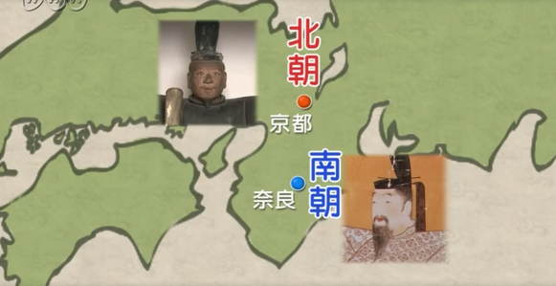
ราชวงศ์ฝ่ายเหนือ （北朝）

ราชวงศ์ฝ่ายใต้（南朝）

Source: https://www2.nhk.or.jp/school/movie/bangumi.cgi?das_id=D0005120363_00000

รัฐบาลโชกุนที่มุโรมาจิ（室町幕府）
หลังจากแยกเป็นราชวงศ์เหนือใต้ได้ไม่นาน อะชิคางะ ทาคะอุจิ（足利尊氏）ได้รับการแต่งตั้งเป็นเซอิไทโชกุนเพราะสืบเชื้อสายมาจากมินาโมโตะ รัฐบาลโชกุนสนับสนุนราชวงศ์ฝ่ายเหนือซึ่งอยู่ที่เกียวโต นี่คือจุดเริ่มต้นของรัฐบาลโชกุนอะชิคางะและสมัยมุโรมาจิ เกิดสงครามแย่งชิงอำนาจซึ่งกันและกันกินเวลาต่อเนื่องประมาณ 60 ปี
ค.ศ. 1392 โชกุนอะชิคางะ โยชิมิทสึ（将軍足利義満）ซึ่งเป็นโชกุนคนที่ 3ได้อำนาจการปกครองประเทศอย่างเต็มที่ (เป็นโชกุนเมื่ออายุ 9 ปีต่อจากบิดาที่เสียชีวิตกะทันหัน แต่อายุยังน้อยจึงมีผู้สำเร็จราชการแทนโชกุนปกครองแทน) เมื่อมีอำนาจในการปกครองเต็มที่โชกุนอะชิคางะ โยชิมิทสึจึงจัดให้มีการเจรจาสงบศึกระหว่างราชวงศ์ฝ่ายเหนือและฝ่ายใต้ โดยราชวงศ์ฝ่ายใต้ยอมรวมเป็นหนึ่งเดียวกับราชวงศ์ฝ่ายเหนือ มีการมอบเครื่องราชกุฏภัณฑ์ 3 อย่างซึ่งเป็นสัญลักษณ์ของราชสมบัติญี่ปุ่นให้แก่ราชวงค์ฝ่ายเหนือ ญี่ปุ่นจึงกลับมามีจักพรรดิพระองค์เดียวเหมือนเดิม เป็นการยุติสมัยราชวงศ์เหนือใต้
2. วัฒนธรรมสมัยมุโรมาจิ（室町文化）
มุโรมาจิเป็นสมัยแห่งความรุ่งเรืองทางวัฒนธรรม
วัฒนธรรมคิตะยามะ（北山文化）
คฤหาสถ์ศาลาทอง（金閣寺）
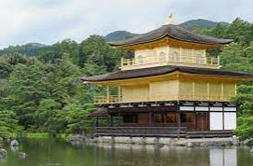

Source: https://www.photo-ac.com/main/search?q=%E9%87%91%E9%96%A3%E5%
AF%BA&srt=dlrank&qt=&pp=70&p=1&pt=A

โชกุนอะชิคางะ โยชิมิทสึ（将軍足利義満）ซึ่งเป็นโชกุนคนที่ 3 ได้รับตำแหน่งอัครมหาเสนาบดี（太政大臣）จากราชสำนัก จึงใช้ชีวิตปะปนกับชนชั้นขุนนาง มีชีวิตอย่างหรูหราจนแทบจะไม่เหลือชีวิตแบบทหารอีก โชกุนโยชิมิทสึได้สร้างคฤหาสถ์ศาลาทอง金閣寺 ที่คิตะยามะของเมืองเกียวโตเป็นที่พำนักในบั้นปลายของชีวิต หรือที่รู้จักกันในปัจจุบันว่า “วัดคิงคาคุ”
คฤหาสถ์ศาลาทอง（金閣寺)แสดงให้เห็นถึงวัฒนธรรมการก่อสร้างแบบใหม่ที่มีการผสมผสานวัฒนธรรมระหว่างวัฒนธรรมของขุนนาง（貴族） นักรบ（武士）และศาสนาพุทธ（仏教）

วัฒนธรรมฮิงาชิยามะ（東山文化）
คฤหาสถ์ศาลาเงิน（銀閣寺）

สมัยมุโรมาจิ วัฒนธรรมไม่ใช่ของชนชั้นสูงเพียงฝ่ายเดียว มีการเผยแพร่วัฒนธรรมไปยังผู้คนทั่วไป และวัฒนธรรมก็ไม่ได้กระจุกตัวอยู่แค่ในเมืองหลวงที่เกียวโต แต่เผยแพร่ออกไปยังที่ห่างไกลเมืองหลวงด้วย
โชกุนอชิคางะ โยชิมาสะ（将軍足利義政）ได้สร้างคฤหาสถ์ศาลาเงิน（銀閣寺）ขึ้นที่ภูเขาฮิงาชิยามะ（東山）ทางตะวันออกของเกียวโตเป็นที่พำนักในบั้นปลายของชีวิต สมัยของโชกุนโยชิมาสะนี้เป็นสมัยที่มีความเจริญรุ่งเรืองด้านศิลปวัฒนธรรมเป็นอย่างมาก ชนชั้นนักรบยังรับวัฒนธรรมจากจีน (ราชวงศ์หมิง)อย่างต่อเนื่อง ทำให้เกิดการพัฒนาวัฒนธรรมหลายด้าน

3. มุโรมาจิเป็นสมัยแห่งการติดต่อกับต่างชาติ
จากการที่โชกุนโยชิมิทสึแต่งตั้งคณะทูตไปเจริญสัมพันธไมตรีกับจีน (ราชวงศ์หมิง)ทำให้รัฐบาลโชกุนเปิดรับวัฒนธรรมจีนเข้ามาในญี่ปุ่นหลายด้าน

วัฒนธรรมสมัยมุโรมาจิที่ส่งผ่านมาถึงปัจจุบัน
ศาสนาพุทธนิกายเซน（禅宗）
- การชงชา （茶の湯）
การจัดดอกไม้（生け花）
การจัดสวน（庭園）
ละครโน（能）
เคียวเง็น（狂言）
การวาดภาพด้วยหมึก（水墨画）

